Suindara

Guia do Publicador

Para editores

Versão com editor ampliado
Sumário
1. Sobre o Suindara 3
2. Editor Ampliado 3

2.1. Texto Tachado 3

2.2. Remover Formatação 4

2.3. Inserir/Editar Link 4

2.4. Remover Link 5

2.5. Inserir/Editar Âncora 5

2.6. Inserir/Editar Link para Âncora 6

2.7. Inserir Imagem 7

2.8. Banco de Imagens do Editor 10

2.9. Criar Pasta 10

2.10. Excluir Pasta 11

2.11. Upload de Imagem para o Banco de Imagens do Editor 11

2.12. Download de Imagem do Banco de Imagens do Editor 12

2.13. Funcionalidades e opções relacionadas à imagens 13

2.14. Inserir Linha Horizontal 13

2.15. Inserir Lista Numerada 14

2.16. Inserir Lista sem Números 14

2.17. Diminuir Recuo 15

2.18. Aumentar Recuo 15

2.19. Maximizar Editor 15

2.20. Exibir Código Fonte 16
3. Conceitos básicos do Painel 17

3.1. Painel de Controle 17
4. Administração 21

4.1. Mídias 22

4.2. Sistemas 24
5. Exemplo de Site 26

5.1. Conteúdos 27

5.2. Usuários 36

Sobre o Suindara
O Suindara é um Gerenciador de Conteúdos que permite integrar e automatizar todos os processos relacionados à criação, catalogação, indexação, personalização, controle de acessos e disponibilização de conteúdos em portais web. Atualmente, é comum a utilização de gerenciadores em sites, blogs e portais, embora a maioria desses não seja totalmente acessível. Por esse motivo, desenvolvemos uma interface, na qual buscamos contemplar todas as recomendações do ATG 2.0 (Authoring Acessibility Guidelines), além de disponibilizarmos uma barra de acessibilidade na parte superior do ambiente; a qual contém diversas opções de ajuste específicas de acordo com a necessidade de cada usuário.

Editor Ampliado
O presente manual se refere à versão do Suindara com editor ampliado. As novas funcionalidades incluídas no editor contém funções que podem comprometer a acessibilidade do site. Recomenda-se que as orientações do Modelo de Acessibilidade em Governo Eletrônico - eMAG sejam seguidas. Além disso, sugere-se a realização dos cursos de acessibilidade para desenvolvedor e conteudista oferecidos pela Escola Nacional de Administração Pública – ENAP.
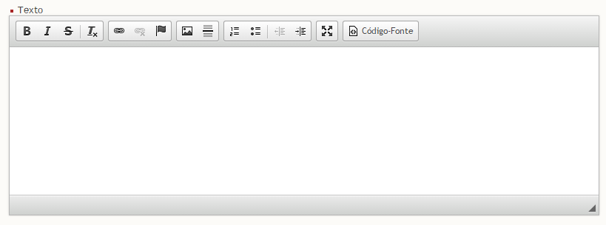Figura 1: Editor ampliado

Texto Tachado
Clique sobre o botão “Tachado” e em seguida digite o texto desejado, conforme figura 2.
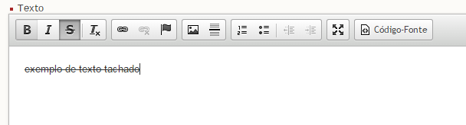Figura 2: Texto tachado

Remover Formatação
Selecione o texto desejado e em seguida clique sobre o botão “Remover Formatação”, conforme figura 3.
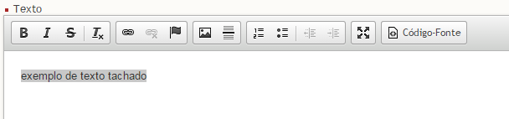Figura 3: Remover formatação

Inserir/Editar Link
Selecione o texto desejado e em seguida clique sobre o botão “Inserir/Editar Link”, conforme figura 4.
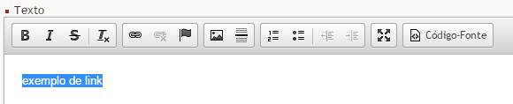Figura 4: Botão Inserir/Editar Link

Em seguida, preencha o campo “URL” e clique sobre o botão “ok”, conforme figura 5.

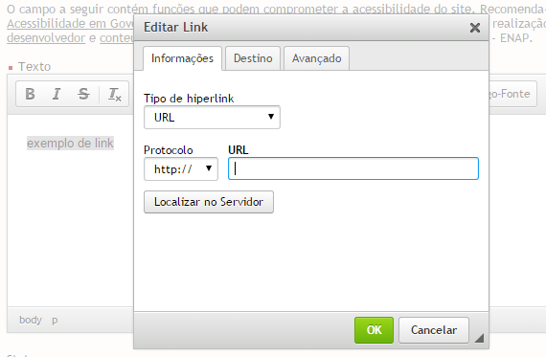Figura 5: Inserir/Editar Link

Remover Link
Selecione o link desejado e em seguida clique sobre o botão “Remover Link”, conforme figura 6.
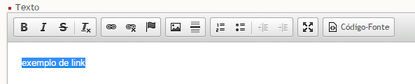Figura 6: Remover Link

Inserir/Editar Âncora
Posicione o cursor no ponto do texto no qual deseja inserir uma âncora e em seguida clique sobre o botão “Inserir/Editar Âncora”, conforme figura 7.
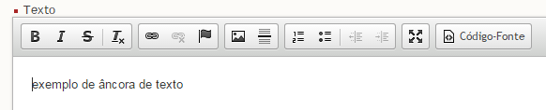Figura 7: Inserir/Editar Âncora

A âncora adicionada é representada pela bandeira vermelha no texto, conforme figura 8.
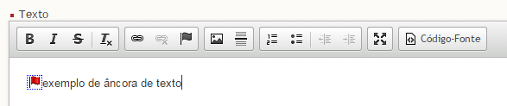Figura 8: Âncora no texto

Inserir/Editar Link para Âncora
Selecione o texto desejado e em seguida clique sobre o botão “Inserir/Editar Link”, conforme figura 9.
Figura 9: Inserir/Editar Link
Em seguida selecione na caixa de seleção “Tipo de hiperlink”, opção “Âncora nesta página”. Selecione o “nome da âncora” e o “Id da âncora” desejados e em seguida clique no botão “ok”, conforme figura 10.
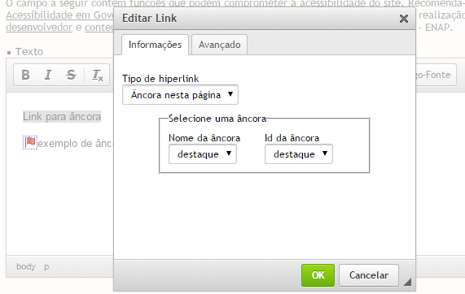Figura 10: Link para âncora

Inserir Imagem
Selecione o ponto desejado no texto para inserção de imagem e em seguida clique sobre o botão “Imagem”, conforme figura 11.
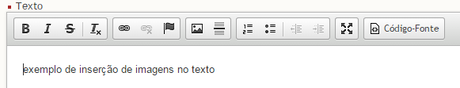Figura 11: Inserir imagem

Em seguida a seguinte tela será exibida. Informe a URL da imagem ou clique sobre o botão “Localizar no Servidor” para abrir o banco de imagens, conforme figura 12.
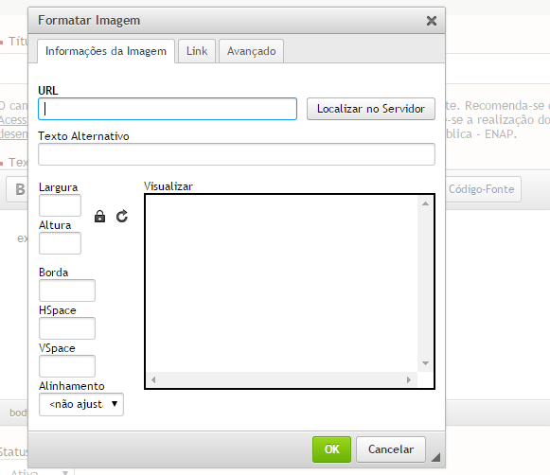Figura 12: Inserir imagem

A seguir, tela com as imagens disponíveis no servidor onde o suindara foi hospedado é exibida, conforme figura 13.
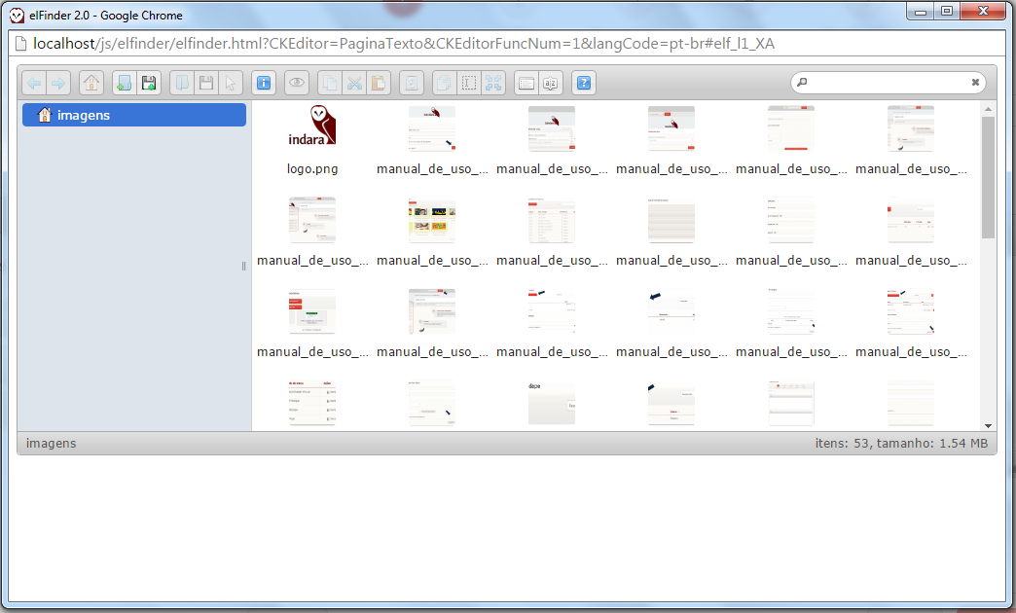Figura 13: Imagens hospedadas no servidor
Clique duas vezes sobre a figura desejada para adicioná-la, conforme figura 14.
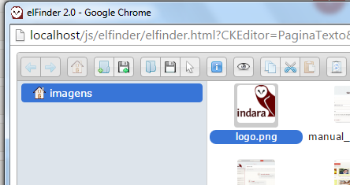Figura 14: Selecionando figura

Em seguida preencha o texto alternativo da imagem e clique sobre o botão “ok”, conforme a figura 15.

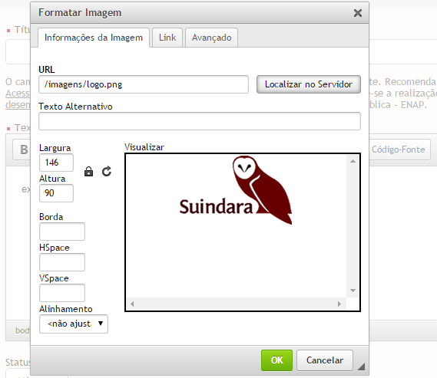Figura 15: Preencha o texto alternativo da imagem
Após clicar no botão “ok” a imagem é inserida no texto, conforme figura 16.
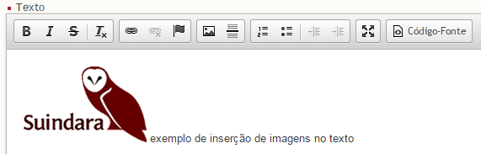Figura 16: Imagem inserida no texto

Banco de Imagens do Editor
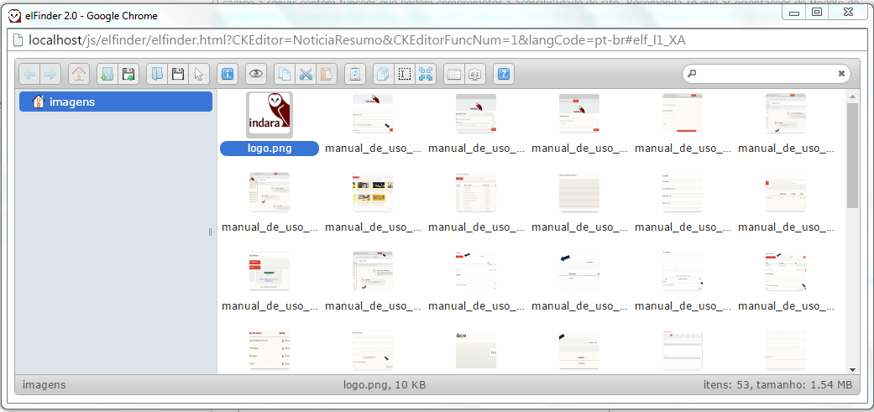Figura 17: Banco de imagens do editor

Criar Pasta
Clique sobre o ícone para criar uma nova pasta, conforme figura 18.
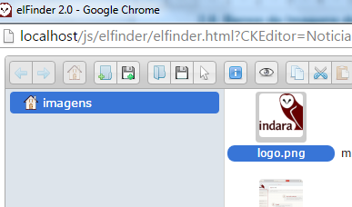Figura 18: Criar nova pasta

Pasta de exemplo criada, conforme figura 19.
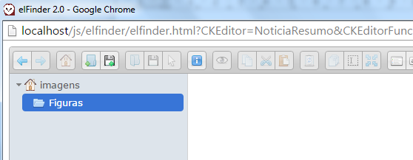Figura 19: Pasta de exemplo criada

Excluir Pasta
Clique com o botão direito sobre a pasta e em seguida sobre a opção “Deletar”, conforme figura 20.
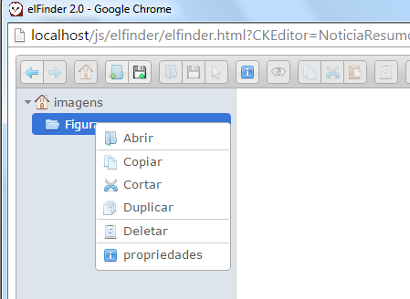Figura 20: Excluir pasta

Upload de Imagem para o Banco de Imagens do Editor
Clique sobre o ícone para realizar o upload de nova imagem, conforme figura 21.
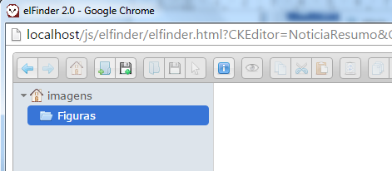Figura 21: Upload de nova imagem

Download de Imagem do Banco de Imagens do Editor
Selecione a imagem que deseja realizar o download e em seguida clique sobre o ícone, conforme figura 22.
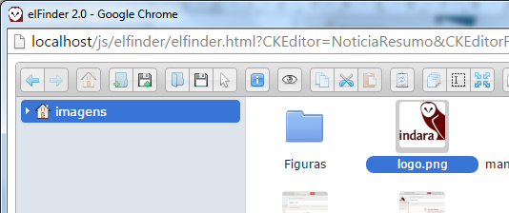Figura 22: Download de imagem do banco de imagens do Editor

Funcionalidades e opções relacionadas à imagens
Selecione a imagem que deseja realizar o download e em seguida clique sobre o ícone, conforme figura 23.
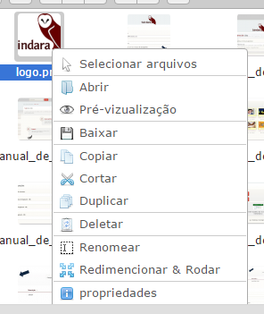Figura 23: Funcionalidades e opções relacionadas à imagens

Inserir Linha Horizontal
Selecione o ponto desejado no texto para inserção da linha horizontal e em seguida clique sobre o botão “Inserir Linha Horizontal”, conforme figura 24.

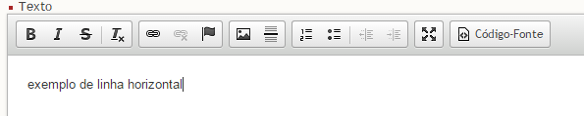Figura 24: Inserir linha horizontal

Linha inserida no texto, conforme figura 25.
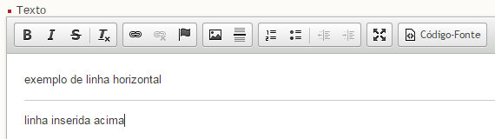Figura 25: Linha inserida no texto

Inserir Lista Numerada
Selecione o ponto desejado no texto para inserção de lista numerada e em seguida clique sobre o botão “Lista Numerada”, conforme figura 26.
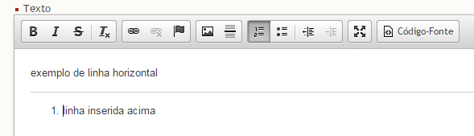Figura 26: Inserir lista numerada

Inserir Lista sem Números
Selecione o ponto desejado no texto para inserção de lista sem números e em seguida clique sobre o botão “Lista sem números”, conforme figura 27.
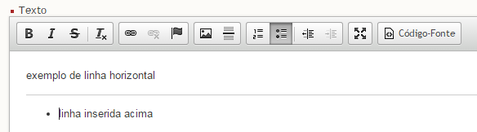Figura 27: Inserir lista sem números

Diminuir Recuo
Selecione o ponto desejado no texto para diminuir o recuo e em seguida clique sobre o botão “Diminuir Recuo”, conforme figura 28.
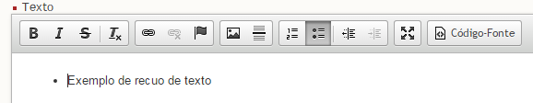Figura 28: Diminuir recuo

Aumentar Recuo
Selecione o ponto desejado no texto para aumentar o recuo e em seguida clique sobre o botão “Aumentar Recuo”, conforme figura 29.
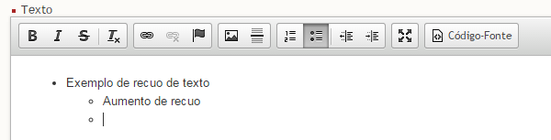Figura 29: Aumentar recuo

Maximizar Editor
Clique sobre o botão “Maximizar Editor” para maximizar o editor na tela, conforme figura 30.
Figura 30: Maximizar Editor

Exibir Código Fonte
Clique sobre o botão “Código Fonte” para exibir o código fonte na tela, conforme figura 31.
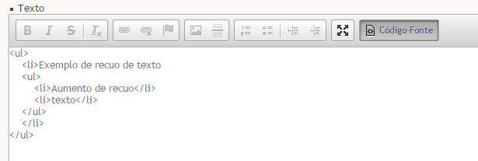Figura 31: Exibir código fonte

Conceitos básicos do Painel

Painel de Controle
Para acessar o painel de controle do Suindara, o usuário deverá digitar o endereço < http://seudominio.com /login >. A primeira tela a ser mostrada é a tela de login:
Figura 32: Tela inicial do programa.

Seguindo o próprio exemplo da página, devem ser digitados o e-mail, o qual funcionará como sendo seu nome de Usuário e a senha. Clicando na opção “Acessar”, indicada na figura 32, você poderá ter acesso ao site. Na barra superior da página, presente na próxima tela, há o nome do usuário com o qual você está acessando o site, a opção “Sair”, caso queira acessar o Suindara com outra identificação ou apenas sair, e, no canto esquerdo, o link “Opções de Acessibilidade”.
Figura 33: Na segunda tela, selecione as configurações de acessibilidade e um site para gerenciar.
Ao clicar sobre este link, o usuário poderá configurar o Suindara, utilizando as opções de “Fonte”, “Alto Contraste” e o “Modo de exibição do sistema”, de acordo com o tipo específico de sua deficiência ou preferência. Ao definir as opções de acessibilidade, elas automaticamente ficarão salvas na próxima vez que você utilizar o site, independente do dispositivo utilizado.
Figura 34: Opções de Acessibilidade

As mesmas configurações também podem ser acessadas clicando-se sobre o nome de Usuário, também presente na barra superior do site, ao lado direito, conforme vemos na figura 35.

Figura 35: Atalho para configurar as Opções de Acessibilidade.

Após escolhidas às devidas configurações na página, o usuário poderá optar entre duas áreas; a Administrativa, a qual contém os ícones “Mídia” e “Sistema”, e a opção “Exemplo de Site”, que por sua vez, contém os menus “Conteúdos” e “Usuários”. Ao clicar em “Acessar”, uma nova página será aberta, indicada na figura 36, e nesta; poderemos iniciar o gerenciamento do portal.

Figura 36: Painel de Controle do Suindara.

Administração
Como mencionado anteriormente, esta opção é subdivida em outras duas categorias, encontradas no menu lateral esquerdo da página; indicado na figura 37.
Figura 37: Menu da área Administrativa

Mídias
- Banco de imagens: Esta é uma opção que possibilita a qualquer usuário logado como “Administrador” adicionar imagens representativas de diversos assuntos, com a finalidade de tornar a montagem de textos mais rápida; já que as imagens salvas tornam-se padrão do site. Assim, ao escrever uma notícia ou página, escolhe-se, de acordo com o tema, uma das imagens do Banco.
Figura 38: Banco de Imagens

- Extensões de arquivos: O conteúdo de cada arquivo lhe confere um certo formato; identificado em sua extensão ou terminação; como por exemplo, arquivos com a extensão ‘.doc’ indicam um documento de texto do Microsoft Word. Nesta página, há uma lista contendo quais tipos de arquivos possuem ou não permissão para serem postados.
Figura 39: Listagem de Extensões de Arquivos

Sistemas
- Gerenciamento de ACL (Lista de Controle de Acesso): O administrador possui o controle de todas as ações realizadas pelo sistema, identificadas pelas quatro opções presentes na página.
Figura 40: Opções editáveis da Lista de Controle de Acesso
- Configurações: Define as configurações de tamanho máximo de upload, memória e envio; além do tempo máximo de cada sessão.
Figura 41: Opções de Configurações da página

- Sites: Nesta categoria, é possível gerenciar os sites que você possui, podendo excluí-los, editá-los, visualizá-los, ou até mesmo adicionar um novo site.
Figura 42: Lista de sites
- Templates: Seção onde é definido visual do site.
Figura 43: Modelos para o site

Exemplo de Site
Para gerenciar esta seção do site, será necessário alterar, na barra superior da página, a opção “Administração” para a opção “Exemplo de Site”; clicando, seguidamente em “Aplicar”.
Figura 44: Tela inicial da opção “Site Teste”

Conteúdos
Especifica o tipo de conteúdo que aparecerá no site.
- Banner: Banners são ícones publicitários geralmente localizados nas laterais dos sites, cuja finalidade é atrair um usuário para outro site através de um link. Nesta categoria, estão especificados a quantidade de banners na página. Para criar um novo banner, clique na opção “Adicionar um novo Grupo”; digite o título e clique em ‘Salvar’. Observe a figura 45:

Figura 45: Criação de um Banner

- Categorias: Nesta página são encontradas as postagens do site, organizadas por “Item”, “Título”, “Descrição” e “Ação”. É possível alterá-las, apagá-las ou apenas visualizá-las. Clicando-se em “Adicionar nova categoria”, é possível fazer o cadastramento de um novo assunto para o site.
Figura 46: Seção ‘Categorias’
Será necessário preencher o formulário de ‘Cadastro de Categoria’, mostrado na figura 47, inserindo o título e a descrição da postagem. Na opção “Categoria Pai” selecione a categoria que se aplica ao seu assunto. Ainda é possível definir quais perfis tem permissão para manipular a categoria. Após a conclusão do preenchimento, clique na opção “Salvar”, também indicada na figura 46.
Figura 47: Cadastro de Categoria
- Menus: Ao clicar em “Menus”, haverá uma lista, organizada em ‘Identificador’, ‘Título do Menu’, e ‘Ações’, dos já existentes no site. É possível deletar, editar ou adicionar um novo Menu. Para isto, clique na opção “Adicionar novo menu”, indicada na figura 48, preencha o Cadastro e clique em ‘Salvar’.

Figura 48: Listagem e Cadastramento de Menus
Para cadastrar novos Itens a Menus já existentes na Listagem, clique, na coluna ‘Ações’, em ‘Itens do Menu’.
Figura 49: Lista de Menus da Página.
Ao clicar sobre esta opção, uma lista aparecerá na página, contendo todos os itens cadastrados naquele menu; juntamente com a sua classificação por ordem. Caso você queira adicionar outro item ao menu, clique na opção “Adicionar novo item” e preencha o Cadastro especificando o ‘Título’, o ‘Item pai’; que se refere ao grupo onde ele ficará, e o ‘Tipo’; podendo ser categoria, link, página ou sem link. Para salvar as alterações clique em “Salvar”.

Figura 50: Cadastro de um item no menu GovRodapé

- Notícias: Nesta categoria, você poderá adicionar uma nova notícia contendo diversos arquivos de mídia. Para isto, basta clicar na opção ‘Adicionar nova notícia’, como mostrado na figura 51.
Figura 51: Seção “Notícias”
Na página, mostrada na figura 52, deverão ser digitados o Título, Resumo e Texto da notícia; podendo escolher entre as opções , que indicam, respectivamente, as ferramentas Negrito e Itálico. Preencha os últimos requisitos, Cartola, Autor e Categoria, e em seguida clique em ‘Avançar’.

Figura 52: Conteúdo Textual da notícia
Na segunda etapa, você tem a opção de inserir mídias e imagens relacionadas com o texto. Você pode utilizar as imagens do Banco de Imagens ou escolher alguma dos seus documentos, clicando na opção ‘Escolher arquivos’; selecione a imagem e clique em ‘Abrir’. Depois de selecionadas as imagens, clique em ‘Avançar’.
Figura 53: Segunda etapa
Na terceira etapa, há a possibilidade de se inserir um documento anexo à notícia. Da mesma forma utilizada para escolher uma imagem, escolheremos os documentos. Clique nas opções “Escolher arquivos”, “Enviar arquivos” e “Avançar”.
Figura 54: Envio de arquivos
Na penúltima etapa, você terá uma pré-visualização de como ficará a notícia final. Se for necessário, clique na opção “Voltar” para refazer os devidos ajustes.
Figura 55: Pré-visualização da notícia
Na quinta e última etapa, há dois detalhes importantes. Clicando na opção “Bloquear Notícia”, você impede que essa seja publicada. Já a opção “Agendar Notícia” permite que você escolha uma data e horário para a publicação no site; assim como a opção “Data de Expiração da Notícia” determina quando a mesma ficará indisponível no site. Caso você não queira nenhuma pré definição para a sua notícia, clique em “Salvar”, e ela será imediatamente postada na página. Da mesma forma, clicando na opção “Deletar” a notícia é automaticamente apagada.
Figura 56: Publicação da notícia
- Páginas: Nesta categoria estão listadas as páginas do site; as quais possuem um formato semelhante às notícias comuns. A principal diferença reside na possibilidade de se adicionar um banner à própria página. O cadastramento de páginas é parecido com o de notícias. Preencha os campos de título e texto, e selecione o status como Ativo, ou seja, disponível no site; ou Inativo, indisponível no site. Em seguida, clique em “Avançar”.
Figura 57: Conteúdo textual da página
A segunda e terceira etapas funcionam da mesma forma que as correspondentes em Notícias. Depois de selecionados os arquivos de imagens e documentos, clique em “Avançar”.
Figura 58: Envio de Documento
Os banners, mencionados à cima, podem ser adicionados à notícia na quarta etapa. Selecione o Grupo desejado, e clique em “Avançar”. Na próxima etapa, temos juntamente com a visualização da página, as opções “Salvar” e “Voltar”. Ao clicar em “Salvar”, a página será automaticamente adicionada ao site.
Figura 59: Salvar a Página

Usuários
Nesta janela, onde são definidos quais pessoas poderão ou não acessar o gerenciamento de controle do site, há três especificações: “Perfis”, “Permissões” e “Usuários”.
- Perfis: Nesta categoria, são definidas as possibilidades de controle do site, de acordo com o perfil de cada usuário. Caso você queira adicionar um Perfil, clique na opção “Adicionar Novo Perfil”, e informe o nome e a descrição do mesmo, como mostrado no exemplo da figura 60:
Figura 60: Listagem de Perfis
- Permissões: As permissões são alteradas apenas pelo Administrador, que também definirá o nível de acesso de todos os outros usuários no site.
- Usuários: São definidas as pessoas que utilizarão o site, escolhendo para tal dados cadastrais de acesso e um perfil.

